

8-10.火柴棒游戏


知识点拨
火柴游戏大体分为两种：一种是摆图形和变换图形，一种是变换算式。
本讲主要学习：
1.通过添加、移动火柴棒来变换图形；
2.学习简单的火柴棒算式的变化,从而培养孩子的动手和观察能力.

一、摆图形和变换图形方法：巧妙运用公共边。
- 公共边省火柴棒
- 独立图形费火柴棒
二、火柴棒算式方法:
- 计算等式左右两端大小
- 比较大小
- 通过观察运算符号和数字之间的特点来移动火柴棒
三、数字与火柴棒
（1）0-9数字的摆法：
摆法一、
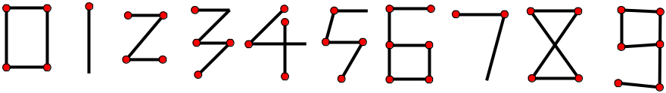
摆法二、
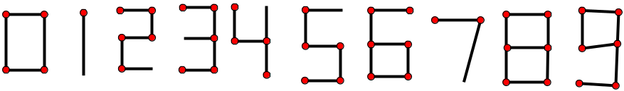
（2）符号
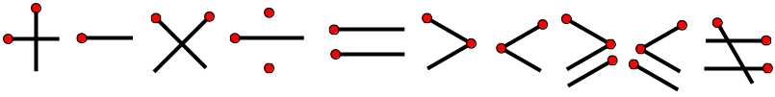
（3）数字之间的转换
- 添加1根火柴，可以得到：
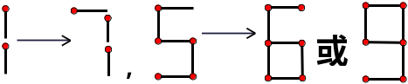 ， 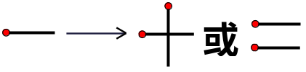
- 去掉1根火柴，可以得到：
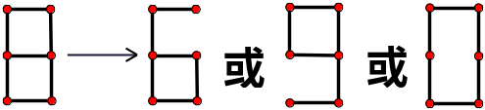 ，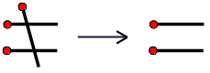
- 移动1根火柴，可以得到：
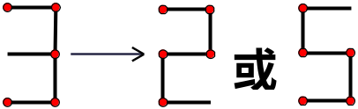 ， 

例题精讲

模块一、摆图形和变换图形

- 先用14根火柴棒搭成下图的房子，再移动其中2根火柴棒，把这座房子改成面向左。
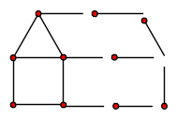
【考点】火柴棒游戏 【难度】1星 【题型】解答
根据房子形状修改后如图
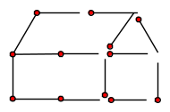
【答案】

- 甲水池有水2600立方米，下面是一条“小鱼”，
- 请你移动两根火柴棒使“小鱼”边成头朝上。
- 请你移动三根火柴棒，使“小鱼”变成头朝右。
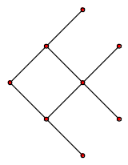
【考点】火柴棒游戏 【难度】1星 【题型】解答
（1）鱼头朝上需要将左端的两根移动到右上端如下图：
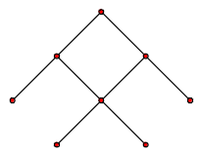
（2）将图（1）中的虚线移动到图（2）中的实线，如下图：

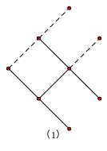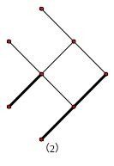
【答案】（1）, （2）

- 先用火柴棒摆出下面3个三角形，然后移动3根火柴棒，使它变成5个三角形。
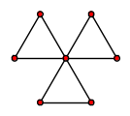
【考点】火柴棒游戏 【难度】1星 【题型】解答
将底下的三角形平移到上面两个三角形的顶端得到下图
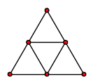
这个图形有四个小三角形，但是整体也是一个三角形，共5个三角形
【答案】

用16根火柴棒摆成4个正方形，移动4根火柴后，还可以摆成4个正方形，应该怎样摆法？摆成5个正方形，应该怎样摆？
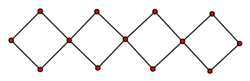
【考点】火柴棒游戏 【难度】1星 【题型】解答
答案如下，答案不唯一
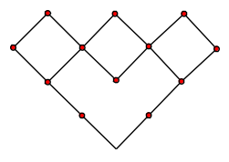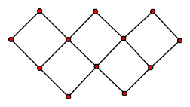
【答案】答案不唯一

- 用16根火柴棒摆成4个正方形，减少4根火柴后，还可以摆成4个大小一样的正方形，应该怎样摆法？摆成5个正方形，应该怎样摆？
【考点】火柴棒游戏 【难度】2星 【题型】解答
可以摆成田子形
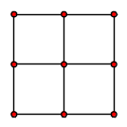
这里面有四个大小一样的正方形和一个大的正方形，所以第一问和第二问的情况都能满足
【答案】

- 用3根同样长的火柴棒可以摆出1个正三角形，请用6根火柴摆出8个正三角形，怎么摆呢？试一试
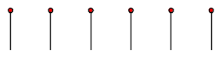
【考点】火柴棒游戏 【难度】2星 【题型】解答
摆放方法如下，摆两个正三角形，共有小三角形6个，加上两个大的三角形，所以一共是8个正三角形
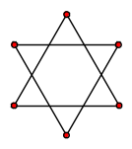
【答案】

- 下面是用12根火柴棒摆成的5个正方形，①拿去2根火柴棒,将原图变成两个正方形;②移动3根火柴棒，使原图变成3个相同正方形?

【考点】火柴棒游戏 【难度】2星 【题型】解答
①拿去两根使图形变成两根正方形如下图
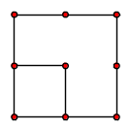
②摆成品字形
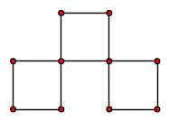
【答案】①②

- 用8根火柴棒可以摆一个正方形,现在添2根,即用10根火柴棒能摆出与这个正方形同样大小的图形吗?
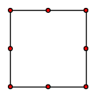
【考点】火柴棒游戏 【难度】2星 【题型】解答
8根火柴摆一个正方形，每边必须是两根，它可以分成四个小正方形如下图：
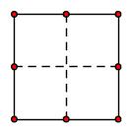
因此只要用10根火柴摆出有四个同样大小的正方形即可，下面四个图形都符合题意
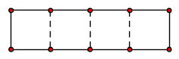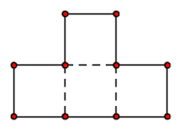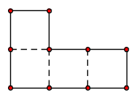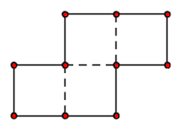
【答案】下面四个图形都符合题意,答案不唯一

- 下面是用16根火柴棒摆成的5个正方形,请你移动2根火柴棒,变成4个相同的正方形.
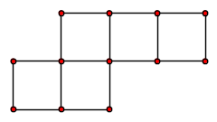
【考点】火柴棒游戏 【难度】2星 【题型】解答
根据题意引动如下：
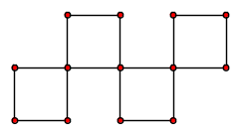
【答案】

- 在右下图中移动4根火柴棒，使它变成3个三角形，并且这3个三角形的面积之和与原来的六边形面积相同。
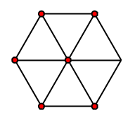
【考点】火柴棒游戏 【难度】2星 【题型】解答
原图中有六个三角形，变化后剩下3个三角形，着三个三角形与原来的六个三角形面积相同，必然要有一个三角形的面积变大，变为原来的4倍，所以画图如下：
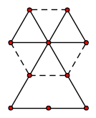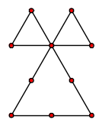
【答案】

- 在左下图中移动3个根火柴棒，使“井”字变成”“品”字图形
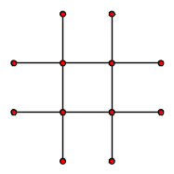
【考点】火柴棒游戏 【难度】2星 【题型】解答
根据品字形的特征移动火柴棍如下：
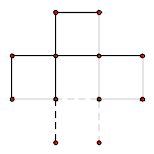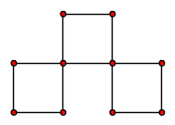
【答案】

- 下图是用24根火柴棒摆出的两个正方形。
- 请你移动4根，把它变成三个正方形
- 再移动8根，把（1）中所得图形变成九个完全相同的正方形
- 在（2）中所得图形上拿走8根火柴，使它变成五个完全相同的正方形
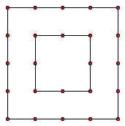
【考点】火柴棒游戏 【难度】3星 【题型】解答
（1）
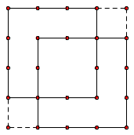
（2）
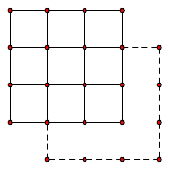
（3）
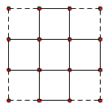
（1）
（2）
（3）

- (希望杯五年级二试第4题，5分)如左图所示的4根火柴棒形成象形汉字“口”，平移火柴棒后，左图能变成的象形汉字是右图中的 。（填序号）
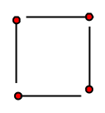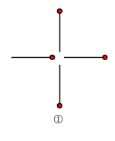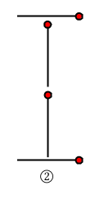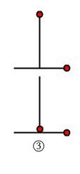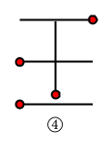
【考点】火柴棒游戏 【难度】2星 【题型】解答
观察可知③正确。
【答案】③

模块二、变换算式

- 四年下面火柴棒摆的算式都是错的，请在各式中去掉或添加1根火柴棒，使各式成立。
（1）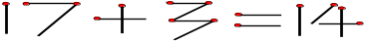
（2）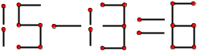
（3）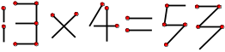
【考点】火柴棒游戏 【难度】2星 【题型】解答
（1）去掉一根可以变为
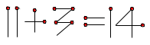 或者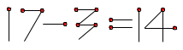
（2）添加一根将5变为9等式成立
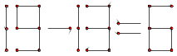
（3）去掉一根将53变成52即可
【答案】（1） 或者
（2）
（3）去掉一根将53变成52即可

在下面各式中，只移动1根火柴棒，使各式变为正确的算式。
（1）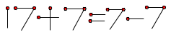
（2）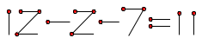
（3）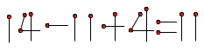
【考点】火柴棒游戏 【难度】2星 【题型】解答
（1） 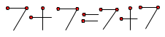
（2）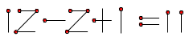
（3）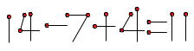
【答案】（1）
（2）
（3）

- 在下列各式中只移动1根火柴棒，使错误的式子变成正确的算式：
（1）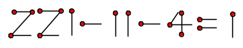
（2）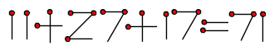
（3）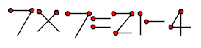
【考点】火柴棒游戏 【难度】2星 【题型】解答
（1）把221中的1移动到等式的右端将1变成7即可
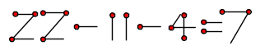
（2）将17前面的加号变成减号，这1根移到等号的右边使71变成21
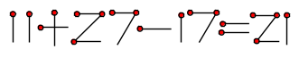
（3）移动7中的1根到4的前面去
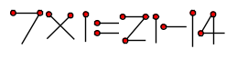
【答案】（1）
（2）
（3）

- 下面是一个不正确的不等式，请移动其中1根火柴，使不等式成立。要求找到尽可能多的不同的移动方法。
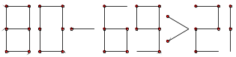
【考点】火柴棒游戏 【难度】3星 【题型】解答
因为右边的21无法通过移动一根火柴变小，所以只有考虑左边算式，或使被减数变大，或使减数变小，或改变“”、“”等符号，将“”变为“”号有
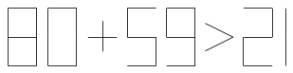；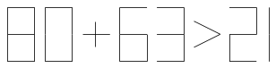；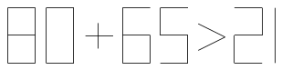；
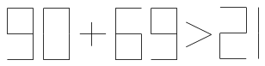；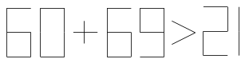
改变“”号，有：
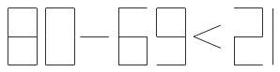；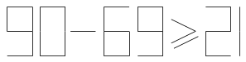
改变被减数与减数，有
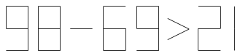；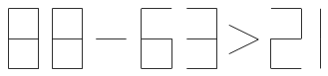；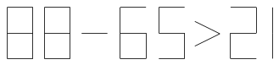
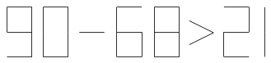；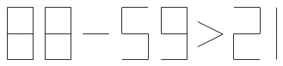；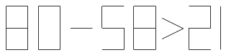

【答案】；；；
；；；
；；；
；；；
，答案不唯一

下面是一个不正确的不等式，请你移动其中1根火柴，使不等式成立。请找出尽量多的不同移法。
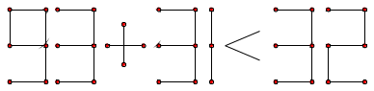
【考点】火柴棒游戏 【难度】3星 【题型】解答
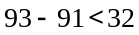；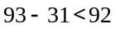；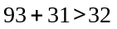；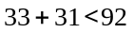；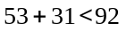
【答案】；；；；

